**TRƯỜNG ĐẠI HỌC KINH TẾ - KĨ THUẬT CÔNG NGHIỆP HÀ NỘI**

**KHOA CÔNG NGHỆ THÔNG TIN**

**…..🙧🕮🙥…..**

**BÁO CÁO ĐỒ ÁN**

**MÔN: ĐỒ ÁN 1**

ĐỀ TÀI: XÂY DỰNG CHƯƠNG TRÌNH QUẢN LÝ NHÂN SỰ

Giảng viên hướng dẫn: **ThS.TRẦN THỊ LAN ANH**

Nhóm: 5

Sinh viên thực hiện: **TRẦN QUANG LONG (Nhóm trưởng), CHU MINH QUÂN, NGUYỄN MINH NGHĨA**

Lớp: **DHTI14A9HN**

**NĂM HỌC 2022-2023**

**TRƯỜNG ĐẠI HỌC KINH TẾ - KĨ THUẬT CÔNG NGHIỆP HÀ NỘI**

**KHOA CÔNG NGHỆ THÔNG TIN**

**…..🙧🕮🙥…..**

**BÁO CÁO ĐỒ ÁN**

**MÔN: ĐỒ ÁN 1**

ĐỀ TÀI: XÂY DỰNG CHƯƠNG TRÌNH QUẢN LÝ NHÂN SỰ

Giảng viên hướng dẫn: **ThS.TRẦN THỊ LAN ANH**

Nhóm: 5

Sinh viên thực hiện: **TRẦN QUANG LONG (Nhóm trưởng), CHU MINH QUÂN, NGUYỄN MINH NGHĨA**

Lớp: **DHTI14A9HN**

**NĂM HỌC 2022-2023**

**LỜI CẢM ƠN**

Để hoàn thành bài luận này, chúng em xin tỏ lòng biết ơn sâu sắc đến cô ThS. TRẦN THỊ LAN ANH, đã tận tình hướng dẫn trong suốt quá trình viết Báo cáo.

Chúng em xin chân thành cảm ơn quý thầy, cô trong khoa Công nghệ thông tin, Trường Đại Học Kinh Tế - Kĩ Thuật Công Nghiệp Hà Nội đã tận tình truyền đạt kiến thức trong những năm em học tập. Với vốn kiến thức được tiếp thu trong quá trình học không chỉ là nên tảng cho quá trình nghiên cứu khoá luận mà còn là hành trang quý báu để chúng em bước vào đợi một các vững chắc và tự tin.

Bản báo cáo chúng em đã cố gắng hết sức để hoàn thành nhưng cũng không tránh khỏi những thiếu sót. Vì thế chúng em rất mong sự góp ý, chỉ bảo từ các thầy cô cho em sau này phát triển tốt hơn nữa.

Cuối cùng chúng em kính chúc quý thầy, cô dồi dào sức khoẻ và thành công trong sự nghiệp cao quý. Chúng em rất mong được sự quan tâm, giúp đỡ của các thầy cô. Xin chân thành cảm ơn!

*Ngày … tháng … năm 2023*

**LỜI MỞ ĐẦU**

Sử dụng phần mềm **Quản lý nhân sự** đang ngày càng phổ biến trong doanh nghiệp; nhằm hỗ trợ bộ phận nhân sự giải quyết nhanh chóng và chính xác các nghiệp vụ liên quan đến chấm công, tính phép, kết chuyển lương, thưởng; tuyển dụng, đào tạo, đánh giá nhân viên, báo cáo,…

Phần mềm **Quản lý nhân sự** không chỉ giúp doanh nghiệp bắt kịp xu thế chuyển đổi số quy trình vận hành của thế giớ, tạo nên lợi thế cạnh tranh khác biệt mà còn góp phần tối ưu các nguồn lực; tiết kiệm thời gian và chi phí tối đa.

Trong môi trường làm việc truyền thống, nhân viên nhân sự phải thực hiện các nhiệm vụ trên giấy tờ, excel; việc lưu trữ và tìm kiếm thông tin khá khó khăn, mất nhiều thời gian khiến họ sao nhãn những phần việc mang tính chiến lược như: kế hoạch nhân sự, văn hóa doanh nghiệp v.v

Bằng cách ứng dụng phần mềm **Quản lý nhân sự**, doanh nghiệp dễ dàng tối ưu hóa năng lực của nhân sự, tăng năng suất lao động; tăng sự hài lòng của người lao động nhờ đáp ứng nhanh chóng nhu cầu của họ; chuẩn hóa quy trình hoạt động, quản lý chặt chẽ trên một hệ thống qua đó kiểm soát tốt dòng tiền và chi phí; tối ưu hóa hoạt động quản lý theo chính sách của công ty; tăng cường bảo mật dữ liệu thông qua cơ chế phân quyền truy cập cho người sử dụng.

Hệ thống **Quản trị nhân sự** cũng tích hợp một loạt các công cụ báo cáo; số liệu được thu thập theo thời gian thực giúp nhà quản lý đưa ra các quyết định kịp thời và chính xác.

**MỤC LỤC**

CHƯƠNG 1: ĐẶC TẢ BÀI TOÁN 1

CHƯƠNG 2: PHÂN TÍCH THIẾT KẾ PHẦN MỀM 2

2.1. Đặc tả yêu cầu của hệ thống 2

2.1.1. Nhiệm vụ cơ bản 2

2.1.2. Cơ cấu về tổ chức và nhiệm vụ 2

2.2. Quy trình xử lý 2

2.3. Phân tích và thiết kế hệ thống cho dự án 4

2.3.1. Phân tích dự án theo chức năng 4

2.3.2. Phân tích dự án theo dữ liệu nghiệp vụ 8

CHƯƠNG 3: XÂY DỰNG PHẦN MỀM CHO BÀI TOÁN QUẢN LÝ 14

3.1. Thiết kế CSDL cho phần mềm 14

3.1.1. Các bảng quan hệ 14

3.1.2. Chi tiết các bảng quan hệ 15

3.1.3. Chuẩn hoá CSDL của dự án 20

3.1.4. Mô hình quan hệ (Database Diagrams) 21

3.2. Xây dựng hệ thống hoàn chỉnh của dự án 21

3.2.1. Lựa chọn công cụ: Ngôn ngữ lập trình Winforms C# 21

3.2.2. Thiết kế giao diện chức năng 22

**DANH SÁCH BẢNG, BIỂU**

Bảng 2.1: Bảng chức năng chi tiết 5

Bảng 3.1: Bảng quan hệ 15

Bảng 3.2: Bảng quan hệ Đăng Nhập 15

Bảng 3.3: Bảng quan hệ Phòng Ban 15

Bảng 3.4: Bảng quan hệ Chức Vụ 16

Bảng 3.5: Bảng quan hệ Nhân Viên 17

Bảng 3.6: Bảng quan hệ Bậc lương 17

Bảng 3.7: Bảng quan hệ Bảng Công Chi Tiết 18

Bảng 3.8: Bảng quan hệ Bảng Công 18

Bảng 3.9: Bảng quan hệ Bảng Lương Chi Tiết 19

Bảng 3.10: Bảng quan hệ Bảng Lương 19

Bảng 3.11: Bảng quan hệ Khen Thưởng, Kỷ Luật 20

**DANH MỤC HÌNH ẢNH**

Hình 2.1: Sơ đồ phân rã chức năng 5

Hình 2.2: Sơ đồ luồng dữ liệu (DFD) mức khung cảnh 6

Hình 2.3: Sơ đồ luồng dữ liệu (DFD) mức đỉnh 6

Hình 2.4: Sơ đồ luồng dữ liệu mức dưới đỉnh: Chức năng Quản lý danh mục 7

Hình 2.5: Sơ đồ luồng dữ liệu mức dưới đỉnh: Chức năng Quản lý lương 7

Hình 2.6: Sơ đồ luồng dữ liệu mức dưới đỉnh 8

Hình 2.7: Sơ đồ E-R hai thực thể Nhân viên và Phòng ban 9

Hình 2.8: Sơ đồ E-R hai thực thể Nhân viên và Chức vụ 9

Hình 2.9: Sơ đồ E-R hai thực thể Nhân viên và Bậc lương 10

Hình 2.10: Sơ đồ E-R hai thực thể Nhân viên và Bảng công chi tiết 10

Hình 2.11: Sơ đồ E-R hai thực thể Bảng công chi tiết và Bảng công 10

Hình 2.12: Sơ đồ E-R hai thực thể Nhân viên và Bảng lương chi tiết 11

Hình 2.13: Sơ đồ E-R hai thực thể Bảng lương chi tiết và Bản lương 11

Hình 2.14: Sơ đồ E-R hai thực thể Nhân viên và Khen thưởng, kỷ luật 11

Hình 2.15: Sơ đồ E-R tổng hợp 12

Hình 3.1: Sơ đồ Database Diagrams của hệ thống 21

Hình 3.2: Giao diện chạy chương trình 23

Hình 3.3: Giao diện form đăng nhập 23

Hình 3.4: Giao diện chính với tài khoản Admin 24

Hình 3.5: Giao diện chính với tài khoản nhân viên 25

# ĐẶC TẢ BÀI TOÁN

Ngày nay, công nghệ thông tin đang ngày càng phát triển khắp mọi nơi trên mọi lĩnh vực. Ngành công nghệ thông tin đang ngày càng chứng minh được tầm ảnh hưởng quan trọng của nó trên tất cả mọi ngành nghề trên toàn thế giới. Đối với Việt Nam, tuy công nghệ thông tin mới chỉ phát triển trong vòng vài năm trở lại đây và đang từng bước phát triển nhưng những bước phát triển đó đã cho thấy Việt Nam là nước có tiềm năng về lĩnh vực công nghệ thông tin, trong đó phát triển hệ thống thông tin đang là thế mạnh của đất nước. Hệ thống thông tin giúp cho công việc quản lý được dễ dàng hơn, nâng cao hiệu quả trong việc quản lý, tiết kiệm thời gian và gia tăng sản xuất, qua đó chúng ta có thể dễ dàng quản lý được những gì đang xảy ra trong công ty, cửa hàng, doanh nghiệp. Phần mềm **Quản lý nhân sự** là công cụ hỗ trợ doanh nghiệp giải quyết các nghiệp vụ về nhân sự. Ví dụ như quản lý hồ sơ, chấm công, tính lương, đánh giá, báo cáo, ...

Xây dựng phần mềm **Quản lý nhân sự** là hết sức quan trọng và cần thiết. Phần mềm **Quản lý nhân sự** có 2 hình thức chủ yếu. Một là On premise, phần mềm được cài đặt và vận hành trên nền tảng máy chủ của doanh nghiệp. Giải pháp này yêu cầu đầu tư thời gian và chi phí lớn nhưng có độ chuyên sâu, tuỳ biến tốt hơn. Ngược lại, On Cloud hay SaaS là giải pháp gọn nhẹ, bao quát nhiều nghiệp vụ nên phù hợp cho doanh nghiệp SME với ngân sách giới hạn.

# PHÂN TÍCH THIẾT KẾ PHẦN MỀM

## Đặc tả yêu cầu của hệ thống

### Nhiệm vụ cơ bản

* Quản lý hệ thống
* Quản lý danh mục
* Quản lý lương
* Báo cáo thống kê

### Cơ cấu về tổ chức và nhiệm vụ

* **Quản lý hệ thống:**

* Đăng nhập
* Thoát

* **Quản lý danh mục:**

* Cập nhật chức vụ
* Cập nhật hệ số lương
* Cập nhật bậc lương
* Cập nhật phòng ban, đơn vị
* Cập nhật nhân viên

**\* Quản lý lương:**

* Chấm công
* Tính lương

* **Báo cáo thống kê:**

* Thống kê theo nhân viên
* Đánh giá, khen thưởng

## Quy trình xử lý

**\* Quản lý hệ thống**

**-** Hệ thống cung cấp chức năng đăng nhập theo tài khoản.

**-** Bộ phận nhân sự có thông tin tài khoản và mật khẩu để đăng nhập và thao tác với hệ thống Quản lý nhân sự.

**-** Chương trình sau khi thoát sẽ không lưu phiên đăng nhập để đảm bảo về vấn đề bảo mật.

**\* Quản lý danh mục**

**-** Bộ phận nhân sự sẽ cấu hình sẵn cho hệ thống một số danh mục như chức vụ, hệ số lương, bậc lương, phòng ban-đơn vị, thông tin nhân viên.

**-** Với từng danh mục hệ thống cho phép bên nhân sự cập nhật theo từng danh mục riêng biệt.

**\* Quản lý lương**

**-** Thông tin chấm công của từng nhân viên sẽ được lưu lại hằng ngày và tổng hợp vào cuối tháng, chấm công sẽ bao gồm luôn cả thông tin về ngày phép và tính toán phù hợp giúp bộ phận nhân sự.

**-** Từ thông tin chấm công đã được tổng hợp mỗi tháng, hệ thống sẽ tự động tính lương cho từng nhân viên. Lương nhân viên sẽ được xác định như sau:

Lương = (lương cơ bản * hệ số lương) / số ngày làm việc trong tháng * số công

Trong đó:

* Lương cơ bản điều chỉnh theo hệ số lương ở các văn bản pháp luật hiện hành phù hợp với tình hình kinh tế xã hội tại thời điểm được quy định.
* Hệ số lương hiện hưởng được quy định theo Pháp luật ở từng nhóm cấp bậc sẽ khác nhau. Hệ số lương hiện hưởng của công, viên chức được xác định theo cách xếp loại dựa trên các bảng hệ số lương được quy định trong phụ lục được ban hành kèm theo Nghị định 204/2004/NĐ-CP.

**\* Báo cáo thống kê**

**-** Thông tin khen thưởng, hoặc kỷ luật.

**-** Thống kê theo nhân viên: Tổng số nhân viên, tổng số nhân viên nam, tổng số nhân viên nữ, tổng số nhân viên mới trong tháng.

## Phân tích và thiết kế hệ thống cho dự án

### Phân tích dự án theo chức năng

* + - 1. **Mô hình hoá chức năng nghiệp vụ**

**Biểu đồ phân rã chức năng BFD (Bussiness Function Diagram)**

* **Xác định chức năng chi tiết**

1. Đăng nhập
2. Thoát
3. Cập nhật chức vụ
4. Cập nhật bậc lương
5. Cập nhật phòng ban, đơn vị
6. Cập nhật nhân viên
7. Chấm công
8. Tính lương
9. Thống kê theo nhân viên
10. Đánh giá, khen thưởng

* **Gom nhóm chức năng**

Ta có 3 nhóm chức năng cụ thể:

* Quản lý hệ thống
* Quản lý danh mục
* Quản lý lương
* Báo cáo thống kê

Các chức năng chi tiết sẽ gom nhóm theo 3 nhóm chức năng cụ thể:

|  |  |  |
| --- | --- | --- |
| **Các chức năng được gom nhóm** | **Tên nhóm** | **Chức năng chính của dự án** |
| 1. Đăng nhập  2. Thoát | Quản lý hệ thống | Quản lý nhân sự |
| 3. Cập nhật chức vụ  4. Cập nhật bậc lương  5. Cập nhật phòng ban, đơn vị  6. Cập nhật nhân viên | Quản lý danh mục |
| 7. Chấm công  8. Tính lương | Quản lý lương |
| 9. Thống kê theo nhân viên  10. Đánh giá, khen thưởng | Báo cáo, thống kê |

Bảng .: Bảng chức năng chi tiết

* **Vẽ sơ đồ phân rã chức năng và giải thích ký hiệu**

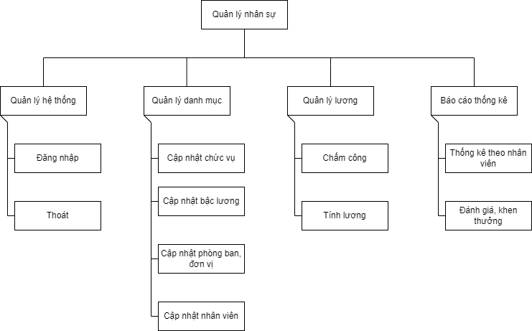

Hình .: Sơ đồ phân rã chức năng

* + - 1. **Xác định dòng thông tin nghiệp vụ - Mô hình luồng dữ liệu (DFD)**

1. **Sơ đồ luồng dữ liệu (DFD) mức khung cảnh**

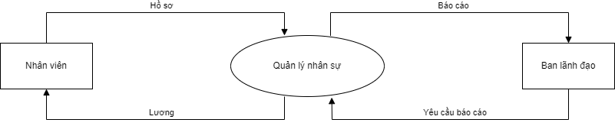

Hình .: Sơ đồ luồng dữ liệu (DFD) mức khung cảnh

**DFD mức đỉnh**

Một chức năng duy nhất trong sơ đồ ngữ cảnh được phân rã thành các chức năng nhỏ hơn (ngang nhau) và xuất hiện các kho dữ liệu, các tác nhân giữ nguyên không phát sinh mới.

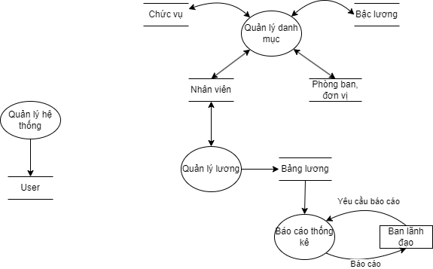

Hình .: Sơ đồ luồng dữ liệu (DFD) mức đỉnh

*Chú ý:*

Mỗi chức năng phải có luồng dữ liệu vào, luồng dữ liệu ra.

Một luồng dữ liệu chỉ nên có 1 hướng di chuyển.

Các luồng dữ liệu vào của 1 chức năng cần khác với luồng dữ liệu ra.

1. **DFD mức dưới đỉnh**

Sơ đồ luồng dữ liệu mức n là sơ đồ luồng dữ liệu nhận được từ sự phân rã 1 chức năng thuộc sơ đồ luồng dữ liệu mức 1-n.

**\* DFD mức dưới đỉnh cho chức năng Quản lý danh mục**

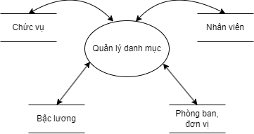

Hình .: Sơ đồ luồng dữ liệu mức dưới đỉnh: Chức năng Quản lý danh mục

**\* DFD mức dưới đỉnh cho chức năng Quản lý lương**

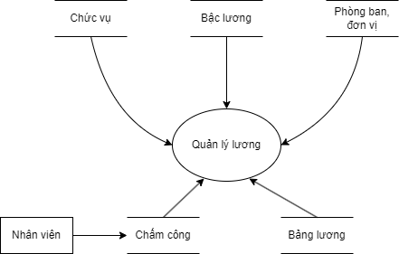

Hình .: Sơ đồ luồng dữ liệu mức dưới đỉnh: Chức năng Quản lý lương

* **DFD mức dưới đỉnh cho chức năng Báo cáo thống kê**

Hình .: Sơ đồ luồng dữ liệu mức dưới đỉnh: Chức năng Báo cáo thống kê

### Phân tích dự án theo dữ liệu nghiệp vụ

**2.3.2.1. Mô hình thực thể liên kết E-R**

* **Tạo các thực thể**

Từ phân tích hiện trạng ta tìm được các thực thể sau:

* Thực thể Đăng Nhập (DangNhap): gồm thông tin tài khoản đăng nhập hệ thống quản lý nhân sự.
* Thực thể Phòng ban (PhongBan): gồm thông tin về các phòng ban – đơn vị trong công ty.
* Thực thể Chức vụ (ChucVu): gồm thông tin về chức vụ, vị trí làm việc của nhân viên.
* Thực thể Bậc Lương (BacLuong): gồm thông tin về bậc lương, lương cơ bản, hệ số lương và ngày áp dụng bậc lương đó.
* Thực thể Nhân viên (NhanVien): gồm thông tin của từng nhân viên.
* Thực thể Bảng Công (BangCong): gồm thông tin các kỳ công theo tháng.
* Thực thể Bảng Công Chi Tiết (BangCongChiTie): gồm thông tin chi tiết của một bảng công.
* Thực thể Bảng Lương (BangLuong): gồm thông tin các kỳ lương theo tháng.
* Thực thể Bảng Lương Chi Tiết (BangLuongChiTiet): gồm thông tin chi tiết của một bảng lương.
* Thực thể Khen thưởng, Kỷ luật (KhenThuong_KyLuat): gồm thông tin khen thưởng và kỷ luật nhân viên.

* **Xác định kiểu liên kết E-R giữa các thực thể**

Xét hai thực thể Nhân viên và Phòng ban:

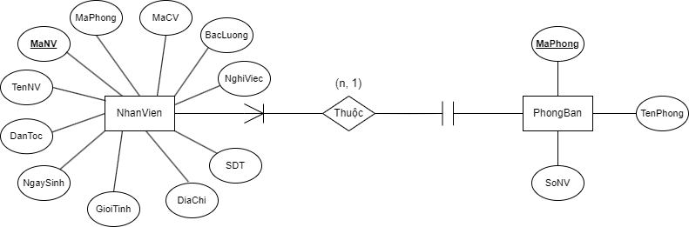

Hình .: Sơ đồ E-R hai thực thể Nhân viên và Phòng ban

Xét hai thực thể Nhân viên và Chức vụ:

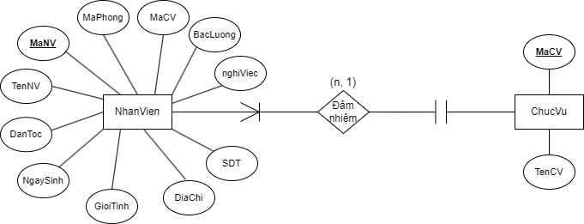

Hình .: Sơ đồ E-R hai thực thể Nhân viên và Chức vụ

Xét hai thực thể Nhân viên và Bậc Lương:

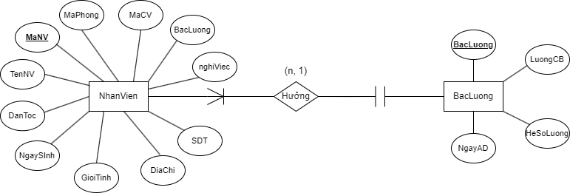

Hình .: Sơ đồ E-R hai thực thể Nhân viên và Bậc lương

Xét hai thực thể Nhân viên và Bảng công:

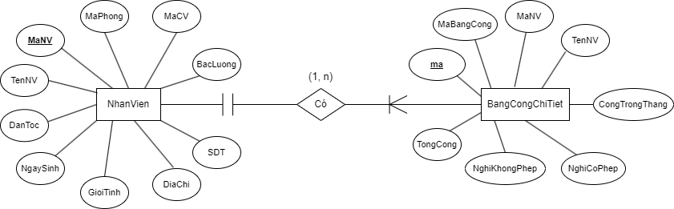

Hình .: Sơ đồ E-R hai thực thể Nhân viên và Bảng công chi tiết

Xét hai thực thể Bảng công chi tiết và Bảng Công:

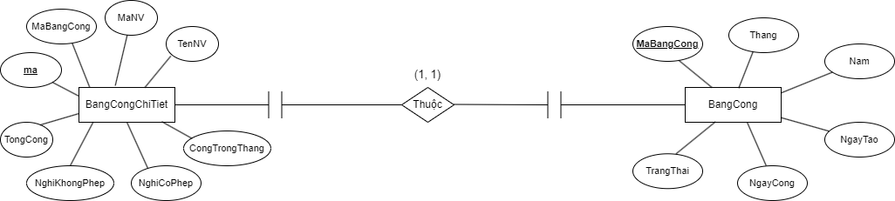

Hình .: Sơ đồ E-R hai thực thể Bảng công chi tiết và Bảng công

Xét hai thực thể Nhân viên và Bảng lương chi tiết:

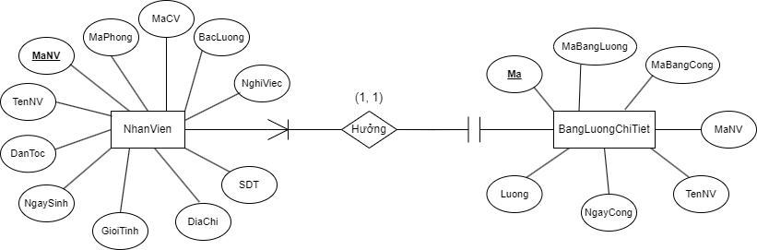

Hình .: Sơ đồ E-R hai thực thể Nhân viên và Bảng lương chi tiết

Xét hai thực thể Bảng lương chi tiết và Bảng lương:

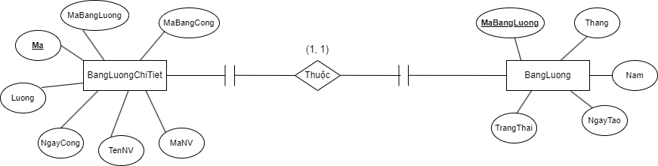

Hình .: Sơ đồ E-R hai thực thể Bảng lương chi tiết và Bản lương

Xét hai thực thể Nhân viên và Khen thưởng, kỷ luật:

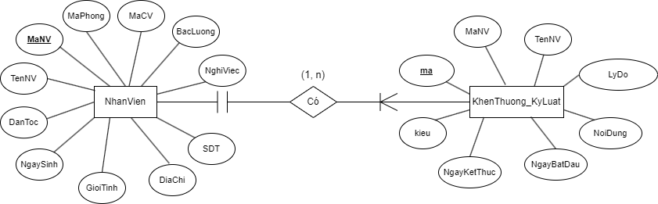

Hình .: Sơ đồ E-R hai thực thể Nhân viên và Khen thưởng, kỷ luật

Sơ đồ liên kết thực thể:

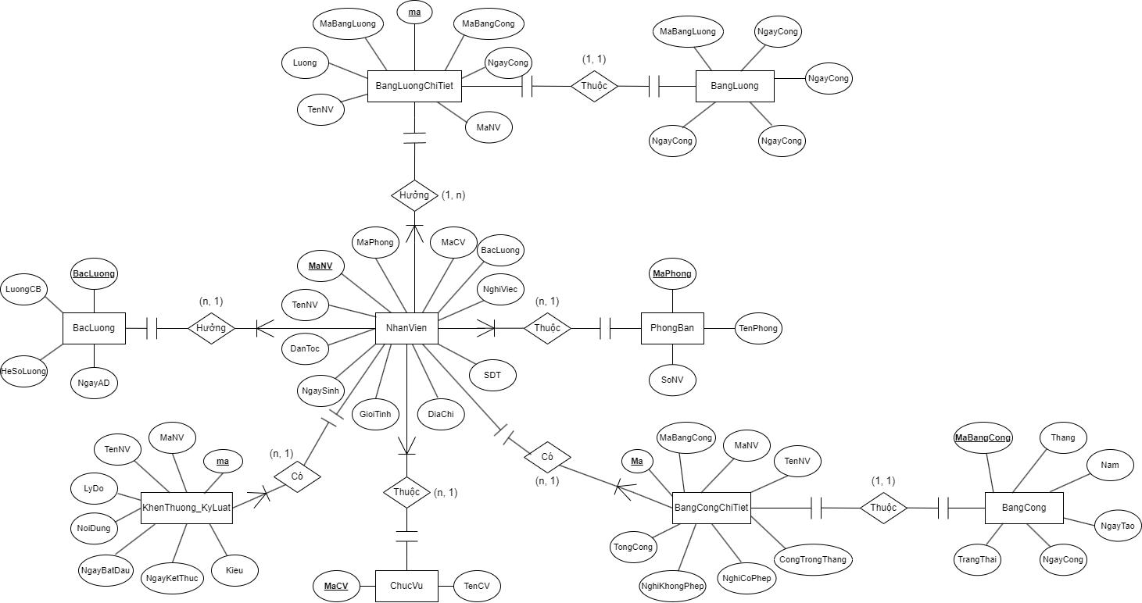

Hình .: Sơ đồ E-R tổng hợp

* **Thuộc tính của thực thể**

* Thực thể đăng nhập: DangNhap (UserName, Password, Quyen, MoTa)
* Thực thể phòng ban: PhongBan (MaPhong, TenPhong, SoNV)
* Thực thể chức vụ: ChucVu (MaCV, TenCV)
* Thực thể bậc lương: BacLuong (BacLuong, LuongCB, HeSoLuong)
* Thực thể nhân viên: NhanVien (MaNV, MaPhong, MaCV, BacLuong, TenNV, DanToc, NgaySinh, GioiTinh, DiaChi, SDT, NghiViec)
* Thực thể bảng công chi tiết: BangCongChiTiet (Ma, MaBangCong, MaNV, TenNV, CongTrongThang, NghiCoPhep, NghiKhongPhep, TongCong)
* Thực thể bảng công: BangCong (MaBangCong, Thang, Nam, NgayTao, NgayCong, TrangThai)
* Thực thể bảng lương chi tiết: BangLuongChiTiet (Ma, MaBangLuong, MaBangCong, MaNV, TenNV, NgayCong, Luong)
* Thực thể bảng lương: BangLuong (MaBangLuong, Thang, Nam, NgayTao, TrangThai)
* Thực thể khen thưởng, kỷ luật: KhenThuong_KyLuat (Ma, MaNV, TenNV, LyDo, NoiDung, NgayBatDau, NgayKetThuc, Kieu)

# XÂY DỰNG PHẦN MỀM CHO BÀI TOÁN QUẢN LÝ

**Mục đích**

Nội dung chương 3 hướng dẫn cách thiết kế CSDL và xây dựng phần mềm hoàn chỉnh cho dự án:

* Hướng dẫn thiết kế các bảng dữ liệu quan hệ
* Chuẩn hoá CSDL vừa thiết kế
* Lựa chọn công cụ giải quyết bài toán
* Hướng dẫn thiết kế giao diện cho phần mềm
* Hướng dẫn cách thức kết nối CSDL
* Hướng dẫn một số thao tác cụ thể với CSDL

## Thiết kế CSDL cho phần mềm

### Các bảng quan hệ

* *Mã hoá các thực thể thành bảng quan hệ*: Mỗi thực thể ở mô hình E-R thành 1 bảng quan hệ ở mô hình quan hệ

|  |  |
| --- | --- |
| **Thực thể** | **Bảng quan hệ** |
| Đăng Nhập | DangNhap |
| Phòng Ban | PhongBan |
| Chức Vụ | ChucVu |
| Bậc Lương | BacLuong |
| Nhân Viên | NhanVien |
| Bảng Công Chi Tiết | BangCongChiTiet |
| Bảng Công | BangCong |
| Bảng Lương Chi Tiết | BangLuongChiTiet |
| **Thực thể** | **Bảng quan hệ** |
| Bảng Lương | BangLuong |
| Khen Thưởng, Kỷ Luật | KhenThuong_KyLuat |

Bảng .: Bảng quan hệ

### Chi tiết các bảng quan hệ

* + - 1. Bảng Đăng Nhập (DangNhap)

|  |  |  |  |  |
| --- | --- | --- | --- | --- |
| **STT** | **Khoá chính** | **Tên trường** | **Kiểu dữ liệu** | **Diễn giải** |
| 1 | x | userName | varchar(15) | Tên đăng nhập |
| 2 |  | password | varchar(30) | Mật khẩu |
| 3 |  | quyen | int | Quyền của tài khoản (0: Administrartor, 1: Nhân viên) |
| 4 |  | moTa | nvarchar(200) | Mô tả về tài khoản |

Bảng .: Bảng quan hệ Đăng Nhập

* + - 1. Bảng Phòng Ban (PhongBan)

|  |  |  |  |  |
| --- | --- | --- | --- | --- |
| **STT** | **Khoá chính** | **Tên trường** | **Kiểu dữ liệu** | **Diễn giải** |
| 1 | x | maPhong | varchar(15) | Mã phòng |
| 2 |  | tenPhong | nvarchar(30) | Tên phòng |
| 3 |  | soNV | int | Số nhân viên của phòng |

Bảng .: Bảng quan hệ Phòng Ban

* + - 1. Bảng Chức Vụ

|  |  |  |  |  |
| --- | --- | --- | --- | --- |
| **STT** | **Khoá chính** | **Tên trường** | **Kiểu dữ liệu** | **Diễn giải** |
| 1 | x | MaCV | varchar(15) | Mã chức vụ |
| **STT** | **Khoá chính** | **Tên trường** | **Kiểu dữ liệu** | **Diễn giải** |
| 2 |  | TenCV | nvarchar(30) | Tên chức vụ |

Bảng .: Bảng quan hệ Chức Vụ

* + - 1. Bảng Nhân Viên (NhanVien)

|  |  |  |  |  |
| --- | --- | --- | --- | --- |
| **STT** | **Khoá chính** | **Tên trường** | **Kiểu dữ liệu** | **Diễn giải** |
| 1 | x | maNV | varchar(15) | Mã nhân viên |
| 2 |  | maPhong | varchar(15) | Mã phòng |
| 3 |  | maCV | varchar(15) | Mã chức vụ |
| 4 |  | bacLuong | int | Bậc lương |
| 5 |  | tenNV | nvarchar(30) | Tên nhân viên |
| 6 |  | danToc | nvarchar(30) | Dân tộc |
| 7 |  | ngaySinh | date | Ngày sinh |
| 8 |  | gioiTinh | bit | Giới tính |
| 9 |  | diaChi | text | Địa chỉ |
| 10 |  | sdt | varchar(12) | Số điện thoại |
| 11 |  | nghiViec | bit | Nhân viên đã nghỉ việc hay chưa (0: đã nghỉ, 1: chưa nghỉ) |

* **Khoá ngoại:**

|  |  |  |  |
| --- | --- | --- | --- |
| **Số** | **Tên** | **Cột khóa ngoại** | **Quan hệ với bảng** |
| 1 | maPhong | maPhong | Phòng Ban |
| 2 | maCV | maCV | Chức Vụ |

|  |  |  |  |
| --- | --- | --- | --- |
| **Số** | **Tên** | **Cột khóa ngoại** | **Quan hệ với bảng** |
| 3 | bacLuong | bacLuong | Bậc Lương |

Bảng .: Bảng quan hệ Nhân Viên

* + - 1. Bảng Bậc Lương (BacLuong)

|  |  |  |  |  |
| --- | --- | --- | --- | --- |
| **STT** | **Khoá chính** | **Tên trường** | **Kiểu dữ liệu** | **Diễn giải** |
| 1 | x | bacLuong | int | Bậc lương |
| 2 |  | luongCoBan | float | Lương cơ bản |
| 3 |  | heSoLuong | float | Hệ số lương |

Bảng .: Bảng quan hệ Bậc lương

* + - 1. Bảng Bảng Công Chi Tiết (BangCongChiTiet)

|  |  |  |  |  |
| --- | --- | --- | --- | --- |
| **STT** | **Khoá chính** | **Tên trường** | **Kiểu dữ liệu** | **Diễn giải** |
| 1 | x | ma | int | Mã của bảng công chi tiết (tự động tăng) |
| 2 |  | maBangCong | varchar(15) | Mã bảng công |
| 3 |  | maNV | varchar(15) | Mã nhân viên |
| 4 |  | tenNV | varchar(15) | Tên nhân viên |
| 5 |  | congTrongThang | int | Số công trong tháng |
| 6 |  | nghiCoPhep | int | Số ngày nghỉ có phép trong tháng |
| 7 |  | tongCong | int | Tổng số công còn lại |

* **Khoá ngoại:**

|  |  |  |  |
| --- | --- | --- | --- |
| **Số** | **Tên** | **Cột khóa ngoại** | **Quan hệ với bảng** |
| 1 | maNV | maNV | Nhân Viên |
| **Số** | **Tên** | **Cột khóa ngoại** | **Quan hệ với bảng** |
| 2 | maBangCong | maBangCong | Bảng Công |

Bảng .: Bảng quan hệ Bảng Công Chi Tiết

* + - 1. Bảng Bảng Công (BangCong)

|  |  |  |  |  |
| --- | --- | --- | --- | --- |
| **STT** | **Khoá chính** | **Tên trường** | **Kiểu dữ liệu** | **Diễn giải** |
| 1 |  | maBangCong | varchar(15) | Mã bảng công |
| 2 |  | thang | int | Tháng hiện tại |
| 3 |  | nam | int | Năm hiện tại |
| 4 |  | ngayTao | date | Ngày khởi tạo bảng công |
| 5 |  | ngayCong | int | Số ngày công của nhân viên trong tháng |
| 6 |  | trangThai | bit | Trạng thái của bảng công (0: chưa cập nhật, 1: đã cập nhật) |

Bảng .: Bảng quan hệ Bảng Công

* + - 1. Bảng Bảng Lương Chi Tiết (BangLuongChiTiet)

|  |  |  |  |  |
| --- | --- | --- | --- | --- |
| **STT** | **Khoá chính** | **Tên trường** | **Kiểu dữ liệu** | **Diễn giải** |
| 1 | x | ma | int | Mã của bảng lương chi tiết (tự động tăng) |
| 2 |  | maBangLuong | varchar(15) | Mã bảng lương |
| 3 |  | maBangCong | varchar(15) | Mã bảng công |
| 4 |  | maNV | varchar(15) | Mã nhân viên |
| **STT** | **Khoá chính** | **Tên trường** | **Kiểu dữ liệu** | **Diễn giải** |
| 5 |  | tenNV | nvarchar(50) | Tên nhân viên |
| 6 |  | ngayCong | int | Tổng ngày công trong tháng |
| 7 |  | luong | float | Lương thực lĩnh trong tháng |

* **Khoá ngoại:**

|  |  |  |  |
| --- | --- | --- | --- |
| **Số** | **Tên** | **Cột khóa ngoại** | **Quan hệ với bảng** |
| 1 | maBangLuong | maBangLuong | Bảng Lương |
| 2 | maBangCong | maBangCong | Bảng Công |
| 3 | maNV | maNV | Nhân Viên |

Bảng .: Bảng quan hệ Bảng Lương Chi Tiết

* + - 1. Bảng Bảng Lương (BangLuong)

|  |  |  |  |  |
| --- | --- | --- | --- | --- |
| **STT** | **Khoá chính** | **Tên trường** | **Kiểu dữ liệu** | **Diễn giải** |
| 1 | x | maBangLuong | varchar(15) | Mã bảng lương |
| 2 |  | thang | int | Tháng hiện tại |
| 3 |  | nam | int | Năm hiện tại |
| 4 |  | ngayTao | date | Ngày khởi tạo bảng lương |
| 5 |  | trangThai | Bit | Trạng thái bảng lương (0: chưa cập nhật, 1: đã cập nhật) |

Bảng .: Bảng quan hệ Bảng Lương

* + - 1. Bảng Khen thưởng, Kỷ luật (KhenThuong_KyLuat)

|  |  |  |  |  |
| --- | --- | --- | --- | --- |
| **STT** | **Khoá chính** | **Tên trường** | **Kiểu dữ liệu** | **Diễn giải** |
| 1 | x | ma | int | Mã bảng khen thưởng, kỷ luật |
| 2 |  | maNV | varchar(15) | Mã nhân viên |
| **STT** | **Khoá chính** | **Tên trường** | **Kiểu dữ liệu** | **Diễn giải** |
| 3 |  | tenNV | nvarchar(50) | Tên nhân viên |
| 4 |  | lyDo | nvarchar(200) | Lý do khen thưởng/kỷ luật |
| 5 |  | noiDung | nvarchar(50) | Nội dung khen thưởng/ kỷ luật |
| 6 |  | ngayBatDau | date | Ngày bắt đầu kỷ luật |
| 7 |  | ngayKetThuc | Date | Ngày kết thúc kỷ luật |
| 8 |  | kieu | bit | Kiểu của bảng (0: khen thưởng, 1: kỷ luật) |

* **Khoá ngoại:**

|  |  |  |  |
| --- | --- | --- | --- |
| **Số** | **Tên** | **Cột khóa ngoại** | **Quan hệ với bảng** |
| 1 | maNV | maNV | Nhân Viên |

Bảng .: Bảng quan hệ Khen Thưởng, Kỷ Luật

### Chuẩn hoá CSDL của dự án

**Các dạng chuẩn:**

**Dạng chuẩn thứ nhất (1NF – First Normal Form)**

*Một lược đồ quan hệ R được gọi là ở dạng chuẩn một nếu và chỉ nếu toàn bộ các miền có mặt trong R đều chỉ chứa các giá trị nguyên tố.*

Từ định nghĩa này cho ta thấy rằng bất kỳ quan hệ chuẩn hóa nào cũng ở dạng 1NF và tất nhiên điều đó đúng.

**Dạng chuẩn thứ 2 (2NF)**

*Lược đồ quan hệ R ở dạng chuẩn thứ hai nếu nó ở dạng 1NF và nếu mỗi thuộc tính không khóa của R là phụ thuộc hàm đầy đủ vào khóa chính.*

**Dạng chuẩn thứ 3 (3NF)**

*Lược đồ quan hệ R là ở dạng chuẩn thứ ba (3NF) nếu nó là 2NF và mỗi thuộc tính không khóa của R là không phụ thuộc hàm bắc cầu vào khóa chính.*

**Dạng chuẩn Boye- Codd (BCNF)**

*Lược đồ quan hệ R với tập các phụ thuộc hàm được gọi là ở dạng chuẩn BCNF nếu X→A thỏa trên R, A∈X thì X là một khóa của R.*

*Định lý: Nếu một lược đồ quan hệ R với tập phụ thuộc hàm F là ở BCNF thì nó là ở 3NF.*

Các bảng Cơ sở dữ liệu của dự án đã ở dạng chuẩn 3NF

### Mô hình quan hệ (Database Diagrams)

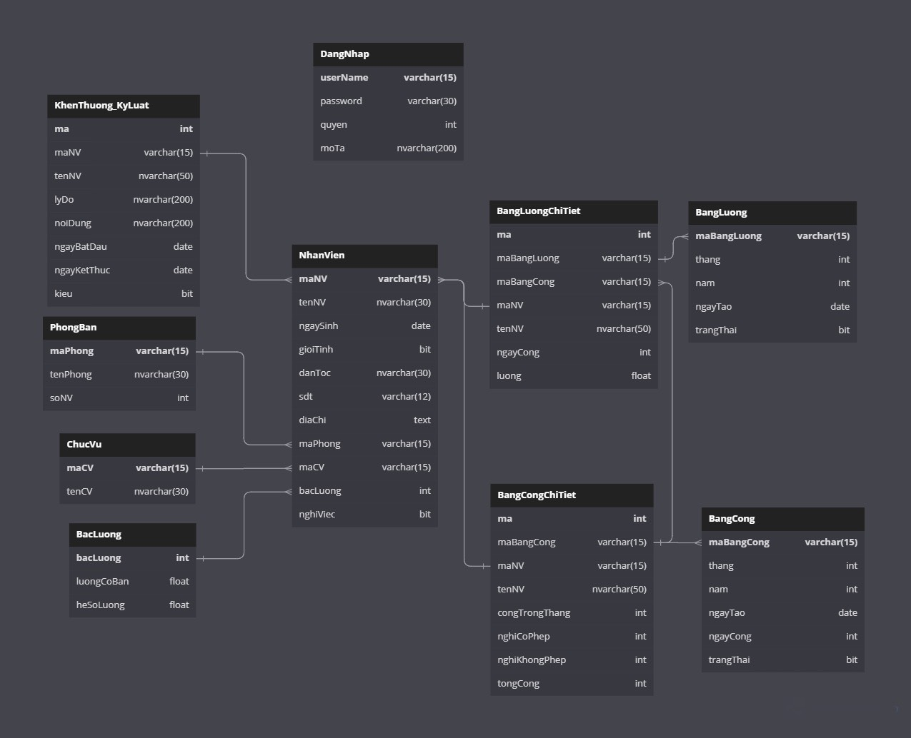

Hình .: Sơ đồ Database Diagrams của hệ thống

## Xây dựng hệ thống hoàn chỉnh của dự án

### Lựa chọn công cụ: Ngôn ngữ lập trình Winforms C#

**Tổng quan về ngôn ngữ lập trình Winforms**

* Các ứng dụng của Windows rất dễ sử dụng, nhưng rất khó đối với người đã tạo lập ra chúng. Để đạt được tính dễ dùng đòi hỏi người lập trình phải bỏ ra rất nhiều công sức để cài đặt.
* Lập trình trên Windows khó và phức tạp hơn nhiều so với lập trình trên DOS. Tuy nhiên lập trình trên Windows sẽ giải quyết được một số vấn đề khó khăn trong môi trường DOS như xây dựng giao diện người dùng, quản lý bộ nhớ ảo, độc lập thiết bị vào ra, thâm nhập Internet, khả năng chia sẻ tài nguyên, ...
* Windows cung cấp các hàm để người lập trình thâm nhập các đặc trưng của hệ điều hành gọi là giao diện lập trình ứng dụng (Application Programming Interface – API). Những hàm này được đặt trong các thư viện liên kết động (Dynamic Link Library – DLL). Các chương trình ứng dụng sử dụng chúng thông qua các lời gọi hàm và chỉ chia sẻ được khi trong máy có cài đặt Windows.

**Các chức năng và phương thức Winform:**

Là một chương trình quản lý bán thức ăn nhanh nên các chức năng thêm, xóa, sửa, lưu là không thể thiếu. Ngoài chức năng quản lý, nhân viên có thể ghi hóa đơn cho khách hàng muốn đặt món và tìm kiếm hóa đơn cũ một cách dễ dàng.

### Thiết kế giao diện chức năng

**Các công cụ chính tạo nên giao diện được sử dụng:**

* Label: dùng để trình bày một chuỗi văn bản thông thường nhằm mục đích mô tả thêm thông tin cho đối tượng khác.
* Textbox: dùng để nhập dữ liệu đầu vào, ngoài ra còn có thể dùng để xuất dữ liệu.
* Combobox: Hiển thị như một Textbox kết hợp với một Listbox, cho phép người dùng lựa chọn các mục từ danh sách hoặc nhập giá trị mới.
* Button: là thành phần tương tác cho phép người dùng giao tiếp với một ứng dụng.
* Datagridview: dùng để hiển thị và chỉnh sửa dữ liệu dạng bảng.
* Panel: là một container hay cơ chế nhóm control phù hợp cho giao diện chương trình.

**Thiết kế chi tiết các giao diện:**

* Giao diện chạy chương trình:

Hình .: Giao diện chạy chương trình

* Giao diện form đăng nhập:

Hình .: Giao diện form đăng nhập

* Giao diện chính của chương trình:
* Với tài khoản Admin, người dùng có thêm chức năng Quản lý tài khoản. Chức năng cho phép người dùng thao tác với các tài khoản hiện có.

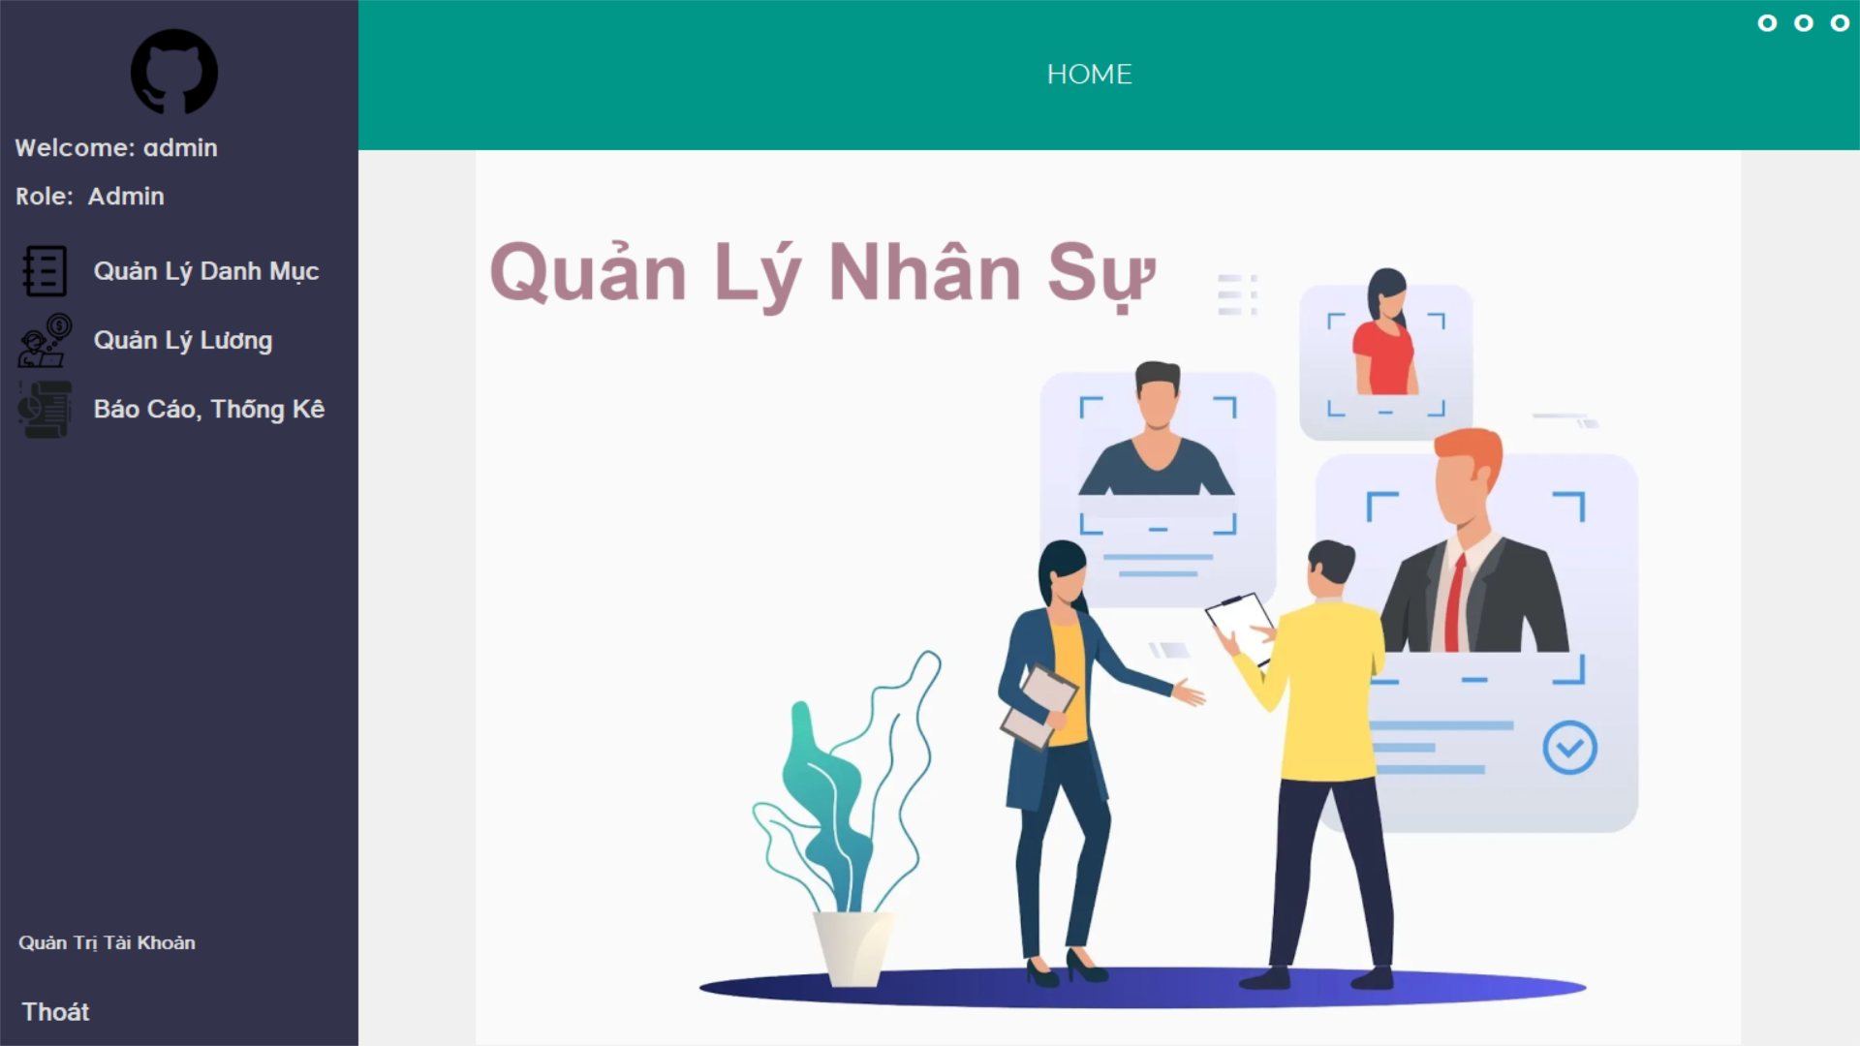

Hình .: Giao diện chính với tài khoản Admin

* Với tài khoản nhân viên (khác Admin) người dùng chỉ có thể thao tác với các chức năng ngoài Quản lý tài khoản

Hình .: Giao diện chính với tài khoản nhân viên